VALORACIÓN DEL CONSUMO MÁXIMO DE OXÍGENO (VO_{2máx.})
DE LOS JUGADORES DE FÚTSAL DEL CLUB GALERAS
PRETEMPORADA 2018

Autor
Huber Yovanny Cuaspa Burgos
Lic. Educación Física. Institución Universitaria - CESMAG
Esp. Biometodología del Entrenamiento Deportivo. Universidad de Ciencias Aplicadas y Ambientales - UDCA
Mag. Actividad Física y Deporte: Énfasis en Entrenamiento Deportivo. Universidad Autónoma de Manizales - UAM

hycuaspa@iucesmag.edu.co

RESUMEN
El objetivo de este estudio fue valorar el perfil cardiorrespiratorio que estima el consumo de oxigeno (VO2Máx) de los deportistas que por convocatoria conformaran la plantilla de jugadores de futsal del Club Galeras de la Ciudad de San Juan de Pasto, para asumir la pretemporada que posteriormente conllevara a participar del segundo calendario del Torneo Nacional de Futsal (FCF) 2018 organizado por la Comisión de la División Mayor del Fútbol Colombiano “DIMAYOR”. En este estudio se evaluó a 40 jugadores con una edad promedio 17,20 ± 1,043 años, sobre un rango de edad mínima de 16 y máxima de 19 años, un promedio de índice de masa corporal (IMC) de 23,51 ± 2,862 (kg/m), un promedio de frecuencia cardiaca en reposo (FCR) de 71,60 ± 4,464 (ppm) y una frecuencia cardiaca máxima estimada (FCME) de 196,16 ± 0,666 (ppm). Para valorar el consumo de oxigeno (VO2Máx) de los jugadores se utilizo el Test de Cooper, y de acuerdo a la comparación del consumo de oxigeno (VO_{2máx.}) con la posición de juego, se encontró que los jugadores laterales presentan un consumo mayor representado en un 56,78 ± 4,425 (ml/kg/min.), con respecto a los cierres 49,18 ± 4,872 (ml/kg/min.), pívots 48,48 ± 3,315 (ml/kg/min.) y guardametas 39,43 ± 3, 086 (ml/kg/min.) respectivamente. Además los resultados muestran que los jugadores, presentan al inicio de la pretemporada una media del consumo de oxigeno (VO_{2máx.}) del 50,26 ± 7,143(ml/kg/min.) equivalente a un nivel excelente en la capacidad aeróbica, sin embargo el nivel estimado del consumo de oxigeno (VO_{2máx.}) contraste que el (2,5%) de los jugadores está con una capacidad regular, el (15%) con capacidad aeróbica media, un (40%) con capacidad aeróbica buena y el (42,5%) restante poseen una capacidad aeróbica excelente. Para finalizar, el análisis de correlaciones multivariado afirma que entre la variable consumo de oxigeno (VO_{2máx.}) y la distancia recorrida prevalece una correlación altamente significativa; que hay relación entre las variables consumo de oxigeno (VO_{2máx.}), posición de juego y subregiones del departamento puesto que el nivel de significancia es <0,05. Sin embargo no existe relación de la variable consumo de oxigeno (VO_{2máx.}) con respecto a la edad y el índice de masa corporal.

PALABRAS CLAVE: Fútsal, consumo de oxigeno (VO_{2máx.}), pretemporada.

INTRODUCCIÓN:

Según Sáenz y Guerrero (1) el futsal es un deporte altamente practicado y goza de una alta popularidad y prestigio internacional. Posee características propias que le hacen distinguir y obtener calificativos de un deporte con una máxima expresión motriz, que solicita durante la dinámica de juego de acciones eminentemente físicas, técnicas, tácticas, estratégicas, cognitivas, sistemáticas ofensivas y defensivas determinadas con eficacia, riqueza, variabilidad, precisión y adecuación para conseguir el mayor número de goles posibles de forma reglamentaria.

De igual manera aseveran que el futsal, es un deporte de equipo con un alto nivel de exigencia física, técnica y táctica. El rendimiento no sólo va a depender de las cualidades individuales de cada jugador, sino que también va a estar condicionado por su integración e interacción con el resto de compañeros del equipo. Además, señala que la suma ponderada de las diferentes cualidades físicas importantes para el rendimiento de este deporte es: resistencia (40%) velocidad un (25 %), flexibilidad (20%) y fuerza el (15%); con sus respectivas cualidades derivadas y complementarias. De igual manera considera importante para el deporte la aportación funcional motriz de las capacidades coordinativas y sus derivadas respectivamente (1).

Según Andrin García (2), el futsal, es un deporte de conjunto de carácter acíclico donde las acciones relevantes de juego se desarrollan en un espacio reducido y a gran velocidad, y donde las demandas fisiológicas de los esfuerzos exigen que los jugadores posean cierta condición física adaptativa en sus capacidades físicas como lo son la resistencia en sus manifestaciones de capacidad y potencia aeróbica y anaeróbica, fuerza máxima muscular en posiciones específicas, fuerza resistencia, fuerza explosiva, velocidad de acción/reacción, segmentaria y gestual, agilidad, flexibilidad y capacidades coordinativas; que serán fundamentales para que los jugadores tengan rendimiento durante el juego (2).

Ahora bien, a partir de conceptualizaciones teóricas que establecen las ciencias del deporte, Jean Basgbo afirma que el fútbol y futsal corresponden a modalidades intermitentes de prestación mixta que utiliza las diferentes vías de obtención de energía, y en las cuales se identifica con un tipo de esfuerzo fraccionado con pausas de recuperaciones incompletas, activas y pasivas, de duración variable, por ello la estimación del consumo máximo de oxígeno (VO_{2máx.}), debe ser una buena referencia para determinar la capacidad que tiene un deportista para la resíntesis aeróbica de ATP. (3)

Esta variable desde el concepto teórico se expresa como la cantidad máxima de oxígeno (O₂) que el organismo puede absorber, transportar y consumir en un tiempo determinado, vale decir, el máximo volumen de oxígeno en la sangre en el cual el organismo puede transportar y metabolizar a nivel celular durante la fase de esfuerzo. La unidad más común en que se lo expresa es ml/Kg/min (mililitros de oxígeno consumido por kilogramo de peso corporal por minuto). También se lo llama “Consumo máximo de oxígeno o capacidad aeróbica; y es la manera más eficaz de medir la capacidad aeróbica de un individuo o deportista, y cuanto mayor sea el VO2Max., mayor será la capacidad cardiovascular de éste. (2)

De esta manera, la capacidad funcional através del consumo máximo de oxígeno (VO_{2máx.}), es y debe ser considerado como el indicador más fiable e importante para determinar la condición física a nivel cardiovascular y respiratorio de cualquier deportista, además integra múltiples funciones orgánicas que reflejan el nivel de acondicionamiento y el estado de salud.

Por otra parte Reilly et al en el ámbito de preparación previo a la competencia, los jugadores deben alcanzar un consumo máximo de oxígeno (VO_{2máx.}) superior a 60 ml/kg/min., de ahí que su determinación sea un método imprescindible para evaluar el talento, la selección de jugadores, y conlleve también para el diseño de programas de acondicionamiento físico, en la predicción y monitoreo del desempeño físico en un partido. (3) En este sentido, la evaluación del consumo máximo de oxígeno (VO_{2máx.}) puede ayudar en los diversos momentos de la preparación de los deportistas en la toma de decisiones basadas en parámetros objetivos, sobre todo en el cuerpo técnico para optimizar los regímenes de entrenamiento y busque mejorar y/o mantener el estado físico de los jugadores.

Para Parada López (4) el cambio de tendencia en el entrenamiento del Fútbol Sala FIFA demuestra que el objetivo principal de la pretemporada no debe ser únicamente la mejora y el desarrollo de las vías energéticas (aeróbica y anaeróbicas), sino también potenciar el ritmo de juego del equipo desde el inicio e integrar en el entrenamiento un sistema de juego determinado. Por eso la pretemporada también debe ser planificada al detalle, con mucha antelación y dejando poco espacio para la improvisación. Para ello, es fundamental conocer a los jugadores y el estilo de juego que después vas a realizar en la competición.
Desde la anterior perspectiva, fue importante reconocer en cada uno de los jugadores sus parámetros fisiológicos en relación al estado interno de su condición física a través de la distancia recorrida para luego determinar su estimación y con ello lograr estipular su consumo máximo de oxígeno (VO_{2máx.}) como criterio de validez para el control de los trabajos físicos en alusión a la capacidad cardiovascular y respiratorio que estime la preparación de los jugadores en la pretemporada.

Por ello, el cuerpo técnico del Club Galeras es totalmente convencido de preparar al equipo físicamente para toda la temporada desde una base solida de pretemporada. Hecha esta salvedad, la pretemporada que pretende programar el Club será de seis semanas en las cuales durante la primera y segunda se hará ahínco en dedicar esfuerzos progresivos a la fuerza resistencia, resistencia aeróbica; mientras que en la tercera y cuarta semana se empezara a incluir la dinámica asociada con estímulos técnicos y tácticos y acercamiento a partidos de preparación, además se mantendrán los cargas de resistencia aeróbica y anaeróbica e incorporaran estímulos de velocidad, fuerza potencia, rangos de amplitud de movimiento; para finalmente las dos últimas semanas entrar con cargas físicas, técnicas y tácticas más funcionales y de mayor intensidad.

Con todo lo anteriormente señalado, es importante entonces evaluar el nivel de condición física de los deportistas como otros aspectos regulares de utilidad, para luego analizar con detalle y plantear un diseño de programación adecuado de pretemporada que previsto de los principios biológicos y pedagógicos del entrenamiento deportivo, permitan posteriormente acceder afinar todos los procesos y mecanismos técnicos y tácticos.

METODOLOGIA:

Diseño de investigación y variables: Este estudio se desarrolló bajo un enfoque cuantitativo, de corte descriptivo transversal con una fase correlacional. El objetivo de este estudio fue valorar el perfil cardiorrespiratorio que estima el consumo de oxigeno (VO2Máx) de los deportistas que por convocatoria conformaran la plantilla de jugadores de futsal del Club Galeras de la Ciudad de San Juan de Pasto, para asumir la pretemporada que posteriormente conllevara a participar del segundo calendario del Torneo Nacional de Futsal (FCF) 2018; y mediante el análisis estadístico describir las características sociodemográficas (posición de juego, subregión del departamento, edad) y por encuesta la apreciación de la dieta y consumo de suplementos nutricionales. De igual manera se estimo la medición de las variables antropométricas (talla, peso, índice de masa corporal, presión arterial); posteriormente se midió el consumo máximo de oxigeno (VO_{2máx.}) por medio del Test de Cooper determinando pare ello las variables antropométricas y fisiológicas como la frecuencia cardiaca en reposo (FCR), frecuencia cardiaca máxima estimada (FCME), distancia recorrida, (VO_{2máx.}) en (ml/kg/min) con su correspondiente nivel y su percepción al esfuerzo percibido mediante la escala de Borg; para finalmente asociar el consumo máximo de oxigeno (VO_{2máx.}) de los jugadores, con variables como la posición de juego, subregión del departamento, edad, distancia recorrida y nivel de percepción.

Sujetos: Para este estudio investigativo, participaron 40 jugadores pertenecientes de diversos clubes promotores de las subregiones del departamento de Nariño, de los cuales 6 eran guardametas, 13 cierres, 14 laterales y 7 pívots; quienes habían sido convocados por el cuerpo técnico del Club Galeras, para conformar la preselección a nivel regional y asumir la pretemporada con miras a participar del segundo calendario del Torneo Nacional de Futsal (FCF) 2018 organizado por la Comisión de la División Mayor del Fútbol Colombiano “DIMAYOR”. La edad promedio del grupo fue de 17,20 ± 1,043 años.

Técnicas: Para determinar la recolección de datos de las variables dependientes e independientes en este estudio, las técnicas aplicadas al grupo de jugadores fueron, el diligenciamiento del consentimiento informado, la encuesta y aplicación del cuestionario de aptitud para la actividad física C-AAF para identificar los riesgos antes de iniciar la prueba física.

Valoración del consumo de oxigeno (VO_{2máx.}): El test de Cooper fue la prueba que permitió valorar el consumo máximo de oxigeno (VO_{2máx.}) y estimar en nivel físico de los jugadores convocados para asumir la pretemporada. El test de Cooper en la actualidad sirve de estimulo experimental indirecto para valorar un comportamiento físico organicomotriz en los deportistas. Así mismo el test dentro de la comunidad científica posee validez, fiabilidad, objetividad, normalidad y estandarización. El test de Cooper consiste en recorrer la máxima distancia posible en 12 minutos hasta el agotamiento. En condiciones de máximo esfuerzo, durante esos 12 minutos se mide frecuencia cardíaca y distancia recorrida, y en función de la distancia recorrida se hace la estimación correspondiente del consumo máximo de oxigeno (VO_{2máx.}). (4)

Las unidades de medida para la diferencia del oxígeno contenido entre inhalación y exhalación se miden para encontrar cuanto oxígeno fue consumido por minuto. Para este estudio, el valor del consumo máximo de oxigeno (VO_{2máx.}) se representa en (ml/kg/min), con relación a la máxima distancia recorrida por el jugador durante el test. En este sentido y para calcular el volumen máximo de oxígeno (VO_{2máx.}) de cada uno de los jugadores, se empleó la siguiente expresión:

VO2max. (ml/kg/min.)= (Distancia Recorrida - 504) / 45
En donde:
ml: es el volumen de oxígeno consumido
kg: la masa corporal
min: el tiempo transcurrido
Distancia Recorrida: la cual fuese cubierta en un tiempo establecido sobre una mínima condición física para realizar este esfuerzo. (4)

Recursos espaciales o locativos: El espacio físico para dicha valoración fue la Pista Atlética Sintética de la Unidad Deportiva Recreativa y Ambiental Obonuco (UDRA), situada en la zona centro occidental del Municipio de Pasto a cinco kilómetros de la ciudad capital; se encuentra a una altura de 2.430 metros de altura sobre el nivel del mar y tiene una temperatura promedio entre 8 y 12 grados centígrados.

Recursos de medición: Los instrumentos de medición a emplear fueron de alta calidad y tecnología, además confieren las exigencias de exactitud requeridas y para ello estuvieron debidamente verificados y calibrados, de tal manera que se puedan demostrar que los resultados de medición que se van a obtener sean resultados trazables y garanticen el éxito en cada una de las mediciones correspondientes. Algunas características de estos recursos de medición utilizados fueron:
- Monitor de frecuencia cardíaca serie Polar FS3c Tm Park Grey Gatam1. Mide, frecuencia cardíaca, duración del ejercicio, duración total del ejercicio, promedio de la frecuencia cardíaca y frecuencia cardíaca máxima.
- Cronómetro serie Casio HS3 W. L. características: 1/100 Segundo, rango 9 Horas 59 Min 59,99 Seg, precisión N:99,997685%. Modos de medición :tiempo normal, tiempo fraccionado (split), tiempos de 1ro y 2º lugar y tiempo de vuelta (LAP) (tiempo de vuelta para cada segmento de un evento)
- Cinta métricacalibrada serie Kamelón R. Características: Long Fiberglass Tape Unigrip Neo: 20 mts/66´
- Tallimetro serie Tanita. Características: Amurable a la pared. Medición máxima es de 220 cm.
- Balanza serie Solar Scale. Medición de porcentaje de peso corporal total. Versión: Kg Only – lb/kg – st-lb/kg. Capacidad máxima 150 kg. Incremento de peso: 1%

Procedimiento: Durante el proceso metodológico se contactó en primera instancia con las presidentes de los clubes promotores para solicitud de permisos, y quienes con el respectivo aval concedieron el enlace con el cuerpo técnico del Club Galeras para determinar los objetivos del proceso de preparación y alcances del estudio.

Para estimar valores objetivos en referencia a los parámetros fisiológicos que determina el protocolo del consumo máximo de oxigeno (VO_{2máx.}); y después de haber obtenido de manera favorable y positiva el diligenciamiento del consentimiento informado, la encuesta y aplicación del cuestionario de aptitud para la actividad física C-AAF para identificar los riesgos antes de iniciar la prueba física; se aplicó posteriormente la valoración pre activa, como primer acercamiento a los jugadores para conocer las condiciones actuales de cada uno de ellos, la valoración incluyó solamente la exploración cineantropométrica peso (Kg), talla (m), frecuencia cardiaca en reposo (FCR), frecuencia cardiaca máxima estimada (FCME) respectivamente y cuyos datos de diagnóstico se registraron en una ficha individual de seguimiento y control.

Finalmente, y por medio de una intervención explicativa a los jugadores se llevo a cabo la prueba física del Test de Cooper validada y sometida al proceso de medición para valoración del consumo máximo de oxigeno (VO_{2máx.}). La prueba consistió en recorrer la mayor distancia posible en 12 minutos, con el fin de verificar la resistencia aeróbica de media duración de los jugadores. Esto implicó realizar un trote activo, firme y sin pausa, de acuerdo a las posibilidades físicas de cada jugador; y sobre el procedimiento se registró y valoró la distancia recorrida en el margen de tiempo establecido, además prevaleció la posibilidad de valoración de la frecuencia cardiaca post esfuerzo o frecuencia cardiaca máxima alcanzada (FCMA) de recuperación al primer minuto, y conocer de los jugadores el nivel del esfuerzo percibido.

ANÁLISIS ESTADÍSTICO:
La sistematización de la información se realizó en el programa SPSS versión 19. Sobre este programa se ejecuto un análisis estadístico descriptivo bivariado con las variables medidas relevantes de acuerdo al objetivo de estudio planteado. Se realizaron pruebas Anova (con post hoc de Tukey en función de la igualdad o no de varianzas, respectivamente). De igual modo se realizo la prueba de normalidad Shapiro-Wilk. Así mismo se estableció una relación con las variables desde un análisis multivariado para estimar el nivel de asociación entre las variable dispuestas en el estudio.

RESULTADOS:
La muestra por convocatoria quedo conformada por 40 jugadores pertenecientes de diversos clubes promotores de las subregiones del departamento de Nariño, de los cuales la edad promedio del grupo fue de 17,20 ± 1,043 años, sobre un rango de edad mínima de 16 y máxima de 19 años. En relación a las posiciones de juego se observa un mayor número de laterales (35,0%), seguidos de los cierres con un (32,5%), pívots con un (17,5%) y en menor porcentaje los guardametas con un (15,0%). Así mismo es importante mencionar de acuerdo a la subregión del departamento de Nariño, que los jugadores de mayor representatividad son los de la Costa Pacífica con (11 jugadores) y Centro con (10 jugadores), y con menor representatividad la subregión Norte con (7 jugadores), y subregión Occidente y Sur con (6 jugadores) respectivamente; jugadores quienes habían sido convocados por el cuerpo técnico del Club Galeras, para conformar la preselección a nivel regional y asumir la pretemporada con miras a participar del segundo calendario del Torneo Nacional de Futsal (FCF) 2018 organizado por la Comisión de la División Mayor del Fútbol Colombiano “DIMAYOR”. (Ver tabla 1)

Tabla 1. Distribución de la muestra según las variables sociodemográficas
Variable | Frecuencia | Porcentaje  válido
POSICIÓN DE JUEGO
GUARDAMETAS | 6 | 15,0
CIERRES | 13 | 32,5
LATERALES | 14 | 35,0
PIVOTS | 7 | 17,5
SUBREGIÓN DEL DEPARTAMENTO DE NARIÑO
NORTE | 7 | 17,5
OCCIDENTE | 6 | 15,0
SUR | 6 | 15,0
PACÍFICA | 11 | 27,5
CENTRO | 10 | 25,0
EDAD
16 | 13 | 32,5
17 | 11 | 27,5
18 | 11 | 27,5
19 | 5 | 12,5
Total | 40 | 100
Fuente. Elaboración propia del autor.

Ahora bien, en lo que respecta a la aplicación de la encuesta para estimar variables cualitativas a la dieta y consumo de suplementos deportivos en relación a la posición de juego asumida por cada uno de los jugadores, el apreciar que los márgenes de dieta son totalmente afirmativos para 27 jugadores independientes de su posición de juego, con mayor representatividad en los mediocampistas quienes sostienen la dieta de manera equilibrada y ajustada a las necesidades de cada deportista, al tipo y duración del ejercicio, al momento (entrenamiento, competición o recuperación) y a las condiciones en las que se realiza. Sin embargo 13 jugadores estiman no controlar su dieta al momento del (entrenamiento, competición o recuperación). Ahora bien, como la probabilidad de rechazo de la hipótesis nula es mayor de 0,05 (0.320) entonces se rechaza la hipótesis alternativa (H1) y se acepta la hipótesis nula (Ho), lo cual confirma que en esta asociación no existe relación entre la posición de juego y la dieta de los jugadores. (Ver tabla 2)
Tabla 2. Distribución de la muestra según las variables de aplicación de encuesta
POSICIÓN DE JUEGO*DIETA tabulación cruzada
 |  | DIETA |  | Total
 |  | NO | SÍ
POSICIÓN DE JUEGO | GUARDAMETAS | 3 | 3 | 6
 | CIERRES | 5 | 8 | 13
 | LATERALES | 2 | 12 | 14
 | PÍVOTS | 3 | 4 | 7
Total |  | 13 | 27 | 40

Pruebas de chi-cuadrado
 | Valor | gl | Sig. asintótica (2 caras)
Chi-cuadrado de Pearson | 3,508ª | 3 | ,320
Razón de verosimilitud | 3,762 | 3 | ,288
Asociación lineal por lineal | ,572 | 1 | ,449
N de casos válidos | 40
a. 6 casillas (75,0%) han esperado un recuento menor que 5. El recuento mínimo esperado es 1,95.

De manera similar, y para estimar las variables cualitativas consumo de suplementos deportivos en relación a la posición de juego, decir que de los 40 jugadores independientes de su posición de juego, 25 respondieron afirmativamente al consumo de suplementos nutricionales como uno de los factores más importantes en su rendimiento; mientras que los 15 restantes argumentaron una respuesta negativa. De esta manera, y como la probabilidad de rechazo de la hipótesis nula es mayor de 0,05 (,586) manifestar que se rechaza la hipótesis alternativa (H1) y se acepta la hipótesis nula (Ho), lo cual confirma que en esta asociación no existe relación entre la posición de juego y el consumo de suplementos nutricionales en los jugadores. (Ver tabla 3)

Tabla 3. Distribución de la muestra según las variables de aplicación de encuesta
POSICIÓN DE JUEGO*SUPLEMENTOS NUTRICIONALES tabulación cruzada
 |  | SUPLEMENTOS NUTRICIONALES |  | Total
 |  | NO | SÍ
POSICIÓN DE JUEGO | GUARDAMETAS | 1 | 5 | 6
 | CIERRES | 6 | 7 | 13
 | LATERALES | 6 | 8 | 14
 | PÍVOTS | 2 | 5 | 7
Total |  | 15 | 25 | 40

Pruebas de chi-cuadrado
 | Valor | gl | Sig. asintótica (2 caras)
Chi-cuadrado de Pearson | 1,936ª | 3 | ,586
Razón de verosimilitud | 2,076 | 3 | ,557
Asociación lineal por lineal | ,065 | 1 | ,798
N de casos válidos | 40
a. 5 casillas (62,5%) han esperado un recuento menor que 5. El recuento mínimo esperado es 2,25.

En lo pertinente a las variables antropométricas y fisiológicas valoradas durante la exploración pre activa, importante mencionar que la talla de los jugadores esta en un promedio de 1,78 ± 0,053 m. mientras que el peso mínimo de la muestra evaluada es de 55 kg y el máximo de 85 kg con una media de 69,36 kg ± 4,983 kg. Considerando las variables anteriores se puede decir de manera significativa que el índice de masa corporal (IMC) mínimo es de 16 kg/m y máximo de 28kg/m con un promedio de 23,51 ± 2,862. En lo que respecta a la frecuencia cardiaca máxima estimada (FCME), los jugadores presentan un promedio de 196,15 ppm ± 0,666 ppm, mientras que la frecuencia cardiaca en reposo (FCR) inicial para el Test de Cooper tuvo un promedio de 71,60 ppm ± 4,464 ppm sobre una mínima de 62 ppm y una máxima de 80 ppm. (Ver tabla 4)

Tabla 4. Distribución de las variables antropométricas y fisiológicas de la muestra participante en el estudio.
Variable | Mínimo Frecuencia | Máximo | Media | Desviación  estándar
TALLA (m) | 1,62 | 1,85 | 1,78 |  | ,053
PESO (kg) | 55 | 85 | 69,36 |  | 4,983
INDICE DE MASA CORPORAL (kg/m) | 16 | 28 | 23,51 |  | 2,862
FRECUENCIA CARDIACA EN REPOSO (ppm) | 62 | 80 | 71,60 |  | 4,464
FRECUENCIA CARDIACA MÁXIMA ESTIMADA (ppm) | 195 | 197 | 196,15 |  | ,666
N válido (por lista)

Fuente. Elaboración propia del autor.

Considerando el análisis anterior se puede también considerar que el 50% dentro del grupo de jugadores manifiestan tener un nivel saludable en relación a su peso y estatura (IMC), de igual manera el nivel de forma física de los jugadores es normal con un porcentaje mayor del (47,5%), así mismo el (57,5%) de los jugadores presenta un nivel de presión arterial normal; aspectos estos que determinan un adecuado estado de salud para el inicio de la pretemporada, a pesar que prevalecen jugadores los cuales tendrán que mejorar los niveles de afinamiento anteriormente mencionados para optimizar su rendimiento, especialmente los 16 jugadores que tienen un nivel de sobrepeso al igual que los 3 que están en baja forma física respectivamente. (Ver tabla 5)

Tabla 5. Distribución de la muestra según los niveles antropométricos y fisiológicos.
Variable | Frecuencia | Porcentaje  válido
NIVEL DE INDICE DE MASA CORPORAL (kg/m)
POR DEBAJO DEL PESO | 4 | 10,0
SALUDABLE | 20 | 50,0
CON SOBREPESO | 16 | 40,0
NIVEL DE FORMA FÍSICA (ppm)
MUY BUENA FORMA FÍSICA | 1 | 2,5
BUENA FORMA FÍSICA | 17 | 42,5
FORMA FÍSICA NORMAL | 19 | 47,5
BAJA FORMA FÍSICA | 3 | 7,5
NIVEL DE PRESIÓN ARTERIAL (mmhg)
ÓPTIMA | 17 | 42,5
NORMAL | 23 | 57,5
Total | 40 | 100
Fuente. Elaboración propia del autor.

Para determinar los valores de V02Máx (ml/kg/min) que estimen el nivel de condición física de los deportistas que por convocatoria conformaran la plantilla de jugadores de futsal del Club Galeras de la Ciudad de San Juan de Pasto, señalar que estos fueron evaluados con el Test de Cooper, y teniendo en cuenta que la muestra es < de 50 sujetos, se realizo la prueba Shapiro-Wilk, con la cual se pretendió establecer normalidad en los resultados para la comparación con las respectivas variables. De esta manera al realizar la prueba de normalidad Shapiro-Wilk, se tuvo en cuenta las hipótesis que pudieron desprenderse dependiendo del resultado de la significancia, para determinar la normalidad de la variable, en éste caso y para la prueba del V02Máx (ml/kg/min), se obtuvo una significancia de 0,492 siendo ésta > 0,05 por lo cual se elige la hipótesis nula, la cual dice que el consumo máximo de oxigeno V02Máx (ml/kg/min) obtenido por los jugadores presenta una distribución normal. (Ver tabla 6)
Tabla 6. Prueba de normalidad consumo máximo de oxigeno V02Máx (ml/kg/min)

 | Shapiro-Wilk
 | Estadístico | gl | Sig.
V02Máx (ml/kg/min) | ,974 | 40 | ,492

Ahora bien, en lo que respecta a los comparativos entre el consumo de oxigeno ((VO_{2máx.}) y la subregión del departamento de Nariño de la muestra participante, señalar que los jugadores de procedencia de la subregión Centro presentan una media de 54,11 ± 5,154 (ml/kg/min.) consumo de oxigeno relativamente mayor a las demás subregiones del departamento, con un intervalo de confianza del 95. En lo pertinente a la aplicación de la prueba Anova, se observa que el nivel de significancia (,017) es menor que el (0,05), lo que permite rechazar la hipótesis de igualdad de medias, es decir hay una diferencia significativa entre el consumo de oxigeno y cada una de las subregiones, lo cual concluye que el consumo de oxigeno que estima cada jugador procedentes de cada subregión es diferente. (Ver tabla 7)

Tabla 7. Comparativo entre el consumo de oxigeno ((VO_{2máx.})
y la subregión del departamento de Nariño de la muestra participante
V02Máx (ml/kg/min)
 | N | Media | Desviación estándar | Error estándar | 95% del intervalo de confianza para la media |  | Mínimo | Máximo
 |  |  |  |  | Límite inferior | Límite superior
NORTE | 7 | 43,09 | 5,044 | 1,906 | 38,42 | 47,75 | 33 | 47
OCCIDENTE | 6 | 53,32 | 8,779 | 3,584 | 44,10 | 62,53 | 40 | 65
SUR | 6 | 50,14 | 7,282 | 2,973 | 42,49 | 57,78 | 41 | 60
PACÍFICA | 11 | 49,71 | 6,161 | 1,858 | 45,57 | 53,85 | 40 | 60
CENTRO | 10 | 54,11 | 5,154 | 1,630 | 50,43 | 57,80 | 43 | 59
Total | 40 | 50,26 | 7,143 | 1,129 | 47,97 | 52,54 | 33 | 65
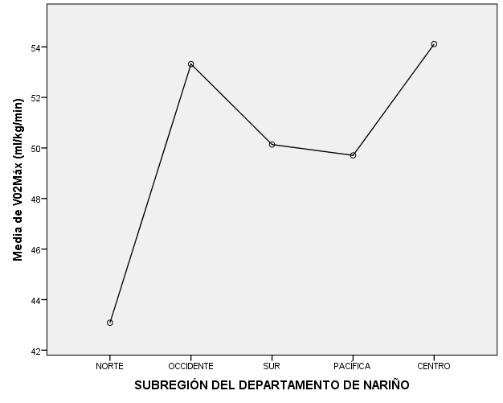
ANOVA
V02Máx (ml/kg/min)
 | Suma de cuadrados | gl | Media cuadrática | F | Sig.
Entre grupos | 568,257 | 4 | 142,064 | 3,497 | ,017
Dentro de grupos | 1421,784 | 35 | 40,622
Total | 1990,041 | 39

Al comparar el consumo de oxigeno (VO_{2máx.}) con la posición de juego, se encontró que la media de los laterales o sea el (35%) presentan un consumo mayor del 56,78 ± 4,872 (ml/kg/min.) con respecto a los guardametas quienes poseen una media menor de 39,43 ± 3, 086 (ml/kg/min.) con un intervalo de confianza del 95 por ciento. Aplicando la prueba Anova, se percibe que el nivel de significancia (,000) es menor que el (0,05), lo que permite rechazar la hipótesis de igualdad de medias, es decir hay una diferencia significativa entre el consumo de oxigeno y cada una de las posiciones de juego, lo que concluye que el consumo de oxigeno que estima cada jugador es diferente en cada una de las posiciones de juego. (Ver tabla 8)

Tabla 8. Comparativo entre el consumo de oxigeno ((VO_{2máx.})
y la posición de juego de la muestra participante
 | V02Máx (ml/kg/min)
 |  |  | N | Media |  |  | Desviación estándar |  | Error estándar |  |  | 95% del intervalo de confianza para la media |  | Mínimo | Máximo
 |  |  |  |  |  |  |  |  |  |  |  | Límite inferior | Límite superior
 | GUARDAMETAS |  | 6 | 39,43 |  |  | 3,086 |  | 1,260 |  |  | 36,19 | 42,67 | 33 | 41
 | CIERRES |  | 13 | 49,18 |  |  | 4,872 |  | 1,351 |  |  | 46,23 | 52,12 | 42 | 58
 | LATERALES |  | 14 | 56,78 |  |  | 4,425 |  | 1,183 |  |  | 54,23 | 59,34 | 47 | 65
 | PÍVOTS |  | 7 | 48,48 |  |  | 3,315 |  | 1,253 |  |  | 45,42 | 51,55 | 44 | 54
 | Total |  | 40 | 50,26 |  |  | 7,143 |  | 1,129 |  |  | 47,97 | 52,54 | 33 | 65
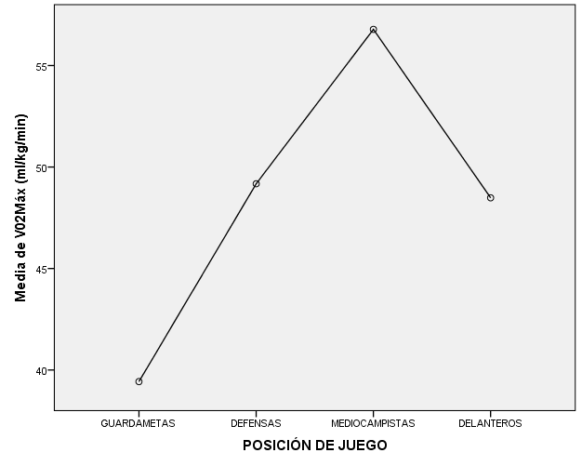
ANOVA
V02Máx (ml/kg/min)
 |  | Suma de cuadrados |  |  | gl | Media cuadrática |  | F |  | Sig.
Entre grupos |  | 1337,112 |  |  | 3 | 445,704 |  | 24,574 |  | ,000
Dentro de grupos |  | 652,929 |  |  | 36 | 18,137
Total |  | 1990,041 |  |  | 39

En referencia a la posicion de juego y nivel de VO2Máx valorado, se determina que de los 40 jugadores que participaron de la convocatoria solamente 17 jugadores estiman para la pretemporada una capacidad aeróbica excelente, siendo 12 de ellos jugadores laterales. (Ver tabla 9)

Tabla 9. Comparativo posición de juego y nivel de Vo2máx.
 |  |  | NIVEL DE VO2Máx |  |  |  | Total
 |  |  | CAP. AEROBICA REGULAR | CAP. AEROBICA MEDIA | CAP. AEROBICA BUENA | CAP. AEROBICA EXCELENTE
POSICIÓN DE JUEGO | GUARDAMETAS | Recuento | 1 | 5 | 0 | 0 | 6
 |  | Recuento esperado | ,2 | ,9 | 2,4 | 2,6 | 6,0
 | CIERRES | Recuento | 0 | 1 | 8 | 4 | 13
 |  | Recuento esperado | ,3 | 2,0 | 5,2 | 5,5 | 13,0
 | LATERALES | Recuento | 0 | 0 | 2 | 12 | 14
 |  | Recuento esperado | ,4 | 2,1 | 5,6 | 6,0 | 14,0
 | PÍVOTS | Recuento | 0 | 0 | 6 | 1 | 7
 |  | Recuento esperado | ,2 | 1,1 | 2,8 | 3,0 | 7,0
Total |  | Recuento | 1 | 6 | 16 | 17 | 40
 |  | Recuento esperado | 1,0 | 6,0 | 16,0 | 17,0 | 40,0

Al comparar el consumo de oxigeno (VO_{2máx.}) con la edad, se encontró que prevalece un nivel de significación mayor al 0,05, lo cual se infiere que la comparación de las medias es similar de acuerdo a los rangos de edad; por lo tanto la edad no es un factor determinante para el consumo de oxigeno. (Ver tabla 10)

Tabla 10. Comparativo entre el consumo de oxigeno ((VO_{2máx.})
y la edad de la muestra participante
V02Máx (ml/kg/min)
 | N | Media | Desviación estándar | Error estándar | 95% del intervalo de confianza para la media |  | Mínimo | Máximo
 |  |  |  |  | Límite inferior | Límite superior
16 | 13 | 50,06 | 7,119 | 1,974 | 45,76 | 54,37 | 40 | 60
17 | 11 | 50,13 | 7,105 | 2,142 | 45,36 | 54,91 | 40 | 65
18 | 11 | 50,42 | 8,156 | 2,459 | 44,94 | 55,90 | 33 | 59
19 | 5 | 50,67 | 7,247 | 3,241 | 41,67 | 59,67 | 42 | 60
Total | 40 | 50,26 | 7,143 | 1,129 | 47,97 | 52,54 | 33 | 65
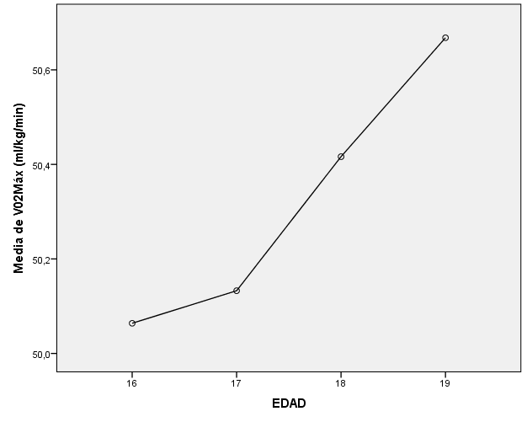
ANOVA
V02Máx (ml/kg/min)
 | Suma de cuadrados | gl | Media cuadrática | F | Sig.
Entre grupos | 1,779 | 3 | ,593 | ,011 | ,998
Dentro de grupos | 1988,262 | 36 | 55,230
Total | 1990,041 | 39

Al comparar el consumo de oxigeno (VO_{2máx.}) con el nivel de percepción del esfuerzo de la muestra participante, se encontró que prevalece un nivel de significación mayor al 0,05, lo cual se infiere que la comparación de las medias es similar de acuerdo a los rangos de percepción; por lo tanto el nivel del esfuerzo no es un factor determinante para el consumo de oxigeno. (Ver tabla 11)

Tabla 11. Comparativo entre el consumo de oxigeno ((VO_{2máx.})
 | y nivel de percepción del esfuerzo de la muestra participante
V02Máx (ml/kg/min)
 |  | N | Media | Desviación estándar | Error estándar | 95% del intervalo de confianza para la media |  | Mínimo | Máximo
 |  |  |  |  |  | Límite inferior | Límite superior
FUERTE |  | 8 | 49,33 | 7,587 | 2,682 | 42,99 | 55,67 | 40 | 60
FUERTE |  | 5 | 50,40 | 7,412 | 3,315 | 41,20 | 59,60 | 42 | 59
FUERTE |  | 6 | 50,54 | 6,901 | 2,817 | 43,30 | 57,78 | 41 | 60
MUY FUERTE |  | 4 | 47,30 | 5,928 | 2,964 | 37,87 | 56,73 | 40 | 54
MUY FUERTE |  | 7 | 54,86 | 4,340 | 1,640 | 50,85 | 58,87 | 48 | 60
MUY FUERTE |  | 2 | 56,58 | 11,625 | 8,220 | -47,87 | 161,03 | 48 | 65
MÁXIMA |  | 1 | 57,69 | . | . | . | . | 58 | 58
MÁXIMA |  | 7 | 45,18 | 6,701 | 2,533 | 38,98 | 51,38 | 33 | 53
Total |  | 40 | 50,26 | 7,143 | 1,129 | 47,97 | 52,54 | 33 | 65
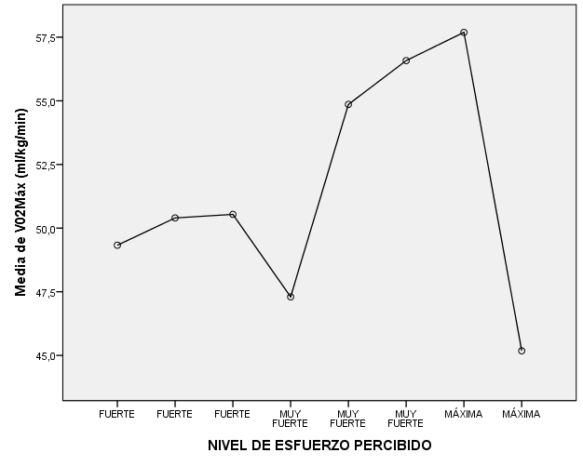
ANOVA
V02Máx (ml/kg/min)
 | Suma de cuadrados | gl | Media cuadrática | F | Sig.
Entre grupos | 506,305 | 7 | 72,329 | 1,560 | ,183
Dentro de grupos | 1483,736 | 32 | 46,367
Total | 1990,041 | 39

Por otra parte, la correlación bivariada entre el consumo de oxigeno (VO_{2máx.}) y la distancia recorrida (m) presenta una alta asociación significativa entre las variables. De igual manera el gráfico de correlación simple determina una fuerte correlación lineal positiva ya que (r =1). (Ver tabla 12.)

Tabla 12. Correlación bivariada entre V02Máx (ml/kg/min) y la distancia recorrida (m).
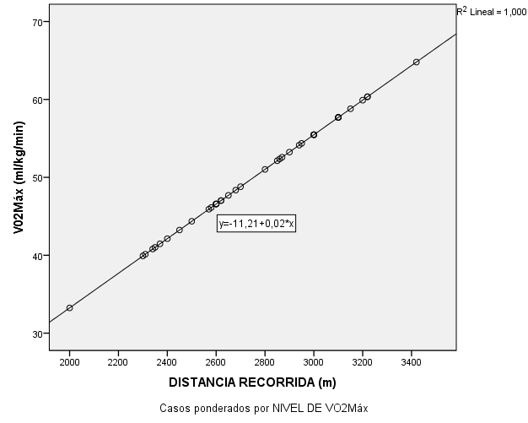
 |  | DISTANCIA RECORRIDA (m) | V02Máx (ml/kg/min)
DISTANCIA RECORRIDA (m) | Correlación de Pearson | 1 | 1,000**
 | Sig. (bilateral) |  | ,000
 | N | 1819 | 1819
V02Máx (ml/kg/min) | Correlación de Pearson | 1,000** | 1
 | Sig. (bilateral) | ,000
 | N | 1819 | 1819
**. La correlación es significativa en el nivel 0,01 (2 colas).

Para finalizar, el análisis de correlaciones multivariado afirma y concluye que entre la variable consumo de oxigeno (VO_{2máx.}) y la distancia recorrida prevalece una correlación altamente significativa; que hay relación entre las variables consumo de oxigeno (VO_{2máx.}), posición de juego y subregiones del departamento puesto que el nivel de significancia es <0,05. Sin embargo no existe relación de la variable consumo de oxigeno (VO_{2máx.}) con respecto a la edad y el índice de masa corporal. (Ver tabla 13)

Tabla 13. Correlación multivariada entre la variable del V02Máx (ml/kg/min) y las variables sociodemográficas y
antropométricas de la muestra de estudio
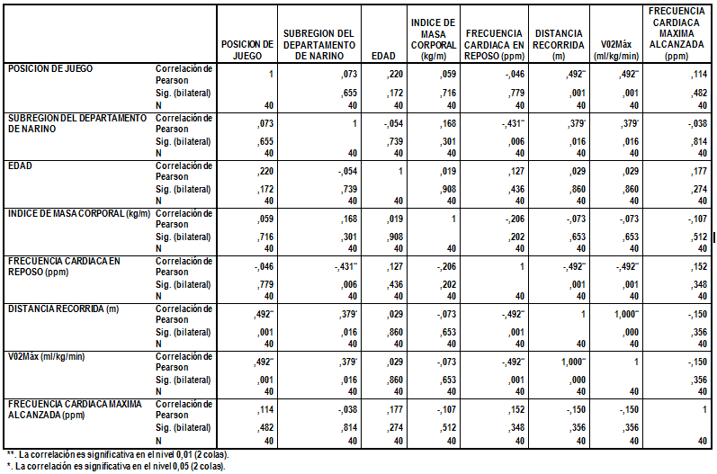

DISCUSIÓN:

Los resultados obtenidos en este estudio señalan que a partir de la valoración del Test de Cooper el promedio de consumo de oxigeno de los jugadores convocados fue de 50,26 ± 7,143 (ml/kg/min.); y con un intervalo de confianza del 95 por ciento a comparar el consumo de oxigeno (VO_{2máx.}) con la posición de juego, se encontró que los jugadores laterales presentan un consumo mayor representado en un 56,78 ± 4,425 (ml/kg/min.), respecto a los cierres 49,18 ± 4,872 (ml/kg/min.), pívots 48,48 ± 3,315 (ml/kg/min.) y guardametas 39,43 ± 3,086 (ml/kg/min.) respectivamente.

Al comparar dichos resultados con el estudio de Krustrup (5), donde evaluó a jugadores masculinos de futsal, encontrando promedios de consumo máximo de oxígeno (VO_{2máx.}) de 50,5 (mll/kg/min). Mientras que Barbero Álvarez, y Barbero Álvarez, (6) valoraron los efectos del entrenamiento durante una pretemporada en la potencia máxima aeróbica medida mediante dos test de campo progresivos, uno continuo y otro intermitente, hallando valores de consumo máximo de oxígeno de 55,27 (mll/kg/min) pretest y 58,60 (mll/kg/min) postest.

Así mismo Ortiz Silva (7) registraron en promedio de consumo máximo de oxigeno de 55,4 ± 1,9 (ml/kg/min). Por otro lado, un artículo (8) evaluó con el Test de Course Navette a 33 jugadores de campo de fútbol sala, 14 profesionales y 19 no profesionales, hallando entre ambos grupos los valores medios de (VO_{2máx.}) de 57,80 ± 2,53 (ml/kg/min) en los profesionales y de 54,86 ± 3,21 (ml/kg/min) en los no profesionales. Hallazgos que al ser comparados son superiores a los reportados en el presente estudio.

Otros estudios (9, 10, 11) llevados a cabo en jugadores de fútbol sala muestran diversos resultados en consumo máximo de oxigeno respectivamente de 52,85 ± 3,84 (ml/kg/min), 50,58 ± 3,16 (ml/kg/min) y 58,5 ± 8,5 (ml/kg/min); siendo valores superiores a los reportados en los jugadores de los diversos clubes promotores convocados.

Trabajos publicados por Silvestre, West, Maresh y Kraemer (12) han registrado valores de VO2máx., de acuerdo al puesto en jugadores de categoría juvenil con los siguientes valores: los guardametas presentaron un VO2 máx., 55.94 ± 5.78 ml/kg/min., los cierres 57.20 ± 9.86 ml/kg/min., los laterales 58.38 ± 9.85 y los pívots 57.87 ± 5.94 ml/kg/min.

Miguel H, De Almeida MV (13) verificó con el test de Cooper el consumo máximo de oxigeno relacionado con el posicionamiento de jugadores de futsal en las diferentes posiciones, encontrando un consumo máximo de oxigeno (VO_{2máx.}) para guardametas de 39,4 ± 2,3(ml/kg/min), cierres 40,2 ± 3,7(ml/kg/min), alas 44 ± 3,5(ml/kg/min) y pívots 42,1 ± 3,9 (ml/kg/min); hallazgos que, al ser comparados, muestran inferioridad con los encontrados en el presente estudio.

Finalmente la investigación de Berdejo-Del-Fresno et al (14) con el Multi-StageFitness Test de 20 (m) encontró para jugadores elites de campo y guardametas de futsal un promedio inicial de (VO_{2máx.}) 58,70 ± 1,99 (mll/kg/min) y 58,85 ± 5,03 (mll/kg/min); y un promedio final 60,22 ± 2,98 (mll/kg/min), y 59,60 ± 4,24 (mll/kg/min) correspondientemente; y al ser comparados con el consumo máximo de oxigeno (VO_{2máx.}) son valores superiores a los hallados en los jugadores que hicieron parte de esta convocatoria.

Ahora bien, conociendo la dinámica de los esfuerzos fisiológicos de un partido de fútbol sala se puede decir que este responde a un tipo de ejercicio interválico, basado en esfuerzos fraccionados con pausas incompletas de recuperación; donde la potencia aeróbica máxima (PAM), a través del consumo máximo de oxígeno (VO_{2máx.}) es uno de los aspectos más importantes de la condición física de estos deportistas. Por lo tanto, la práctica del fútbol sala FIFA requiere un adecuado (VO_{2máx.}) y una buena capacidad de recuperación (15). De igual manera cabe mencionar que la potencia aeróbica máxima (PAM) influye intensamente en el desempeño y el nivel competitivo de los equipos, y cuanto mayor sea la (PAM) de los equipos, mejor el desempeño competitivo (100).

Dicho lo anterior, un jugador de fútbol sala con un (VO_{2máx.}) alrededor de 60 (mll/kg/min) presenta una buena potencia aeróbica (PAM) de requisito básico para obtener una alta capacidad de rendimiento en el juego (18). Y cuanto mejor desarrollada esté, de forma más económica se efectuará la síntesis de los fosfatos (ATP, PC), que representan las fuentes de energía más decisivas en los ejercicios de juego de tipo interválico. Mientras que una alta capacidad aeróbica asegura de esta forma un nivel de esfuerzo óptimo, con una regeneración, recuperación y no menos importante, resistencia al esfuerzo. Es por esto que el alto ritmo de juego que se requiere en el actual fútbol sala FIFA de competición es impensable sin la correspondiente potencia aeróbica (PAM) adecuada; de igual modo es un factor determinante en la minimización de los errores técnico-tácticos, ya que pueden también mantenerse la concentración y la atención durante todo el tiempo de juego a un nivel constantemente alto (15).

También es importante resaltar, que al ser alcanzado un (VO_{2máx.}) superior a 70 (mll/kg/min), puede haber compromiso en la velocidad desarrollada por el jugador. Eso puede ser explicado por el hecho de que con altos niveles de (VO_{2máx.}) el individuo trabaja y desarrolla preferencialmente las fibras tipo I (fibras lentas), que actúan bajo el metabolismo aeróbico, comprometiendo el rendimiento de un equipo de un deporte, donde, la diferencia en el resultado final del partido no está en la distancia total recorrida, pero en el porcentaje de esa distancia realizada en elevada intensidad, con exigencia de cambios rápidos de dirección, como es el futsal (16).

Según Bangsbo (28) la condición física es uno de los factores que determina la capacidad del deportista de rendir durante una competición, y donde su manifestación física individual contribuye a mejorar el rendimiento colectivo en los deportes de equipo. Sin embargo, el rendimiento físico depende de la interacción de factores genéticos, estructurales, fisiológicos, biomecánicos, psicológicos entre otros, que se traducen en habilidades y capacidades técnicas y tácticas muy sofisticadas y específicas que solicita el deporte. Estos factores o capacidades motrices, que se clasifican en condicionales, coordinativas y cognitivas, son potenciadas al máximo a través de un fenómeno adaptativo complejo denominado entrenamiento.

Se hace esencial el que se otorgue al fenómeno adaptativo complejo denominado entrenamiento, el control del estado orgánico funcional por medio de pruebas de valoración físicas funcionales establecidas con criterios científicos de validez, confiabilidad, estabilidad y objetividad las cuales conlleven a medir y valorar el estado actual del rendimiento de los deportistas; y con ello generar un aporte significativo no solo para conocer resultados sino para analizar procesos que a futuro tiendan a plantear diseños en la planificación y programación de entrenamientos en relación a la condición motriz deportiva cercana a la realidad de juego; todo ello con auspicio, consideración y aplicación de los procesos que determinan los principios biológicos y pedagógicos del entrenamiento deportivo.

CONCLUSIONES:

Ahora bien, de acuerdo a la comparación del consumo de oxigeno (VO_{2máx.}) con la posición de juego, se encontró que los jugadores laterales presentan un consumo mayor representado en un 56,78 ± 4,425 (ml/kg/min.), con respecto a los cierres 49,18 ± 4,872 (ml/kg/min.), pívots 48,48 ± 3,315 (ml/kg/min.) y guardametas 39,43 ± 3, 086 (ml/kg/min.); respectivamente.

El nivel estimado del consumo de oxigeno (VO_{2máx.}) de los jugadores convocados para participar de la pretemporada exhibe que el (2,5%) de los jugadores está con una capacidad regular, el (15%) con capacidad aeróbica media, un (40%) con capacidad aeróbica buena y el (42,5%) restante poseen una capacidad aeróbica excelente. En síntesis, los resultados muestran que los jugadores, presentan al inicio de la pretemporada una media del consumo de oxigeno (VO_{2máx.}) del 50,26 ± 7,143(ml/kg/min.) equivalente a un nivel excelente en la capacidad aeróbica.

Al encontrar en la comparación niveles de significancia menores al (0,05), prevalece una diferencia significativa entre el consumo de oxigeno y cada una de las subregiones y las posiciones de juego; lo cual determina que el consumo de oxigeno que estima cada jugador procedentes de cada subregión es diferente, al igual que el consumo de oxigeno que estima cada jugador es diferente en cada una de las posiciones de juego; no siendo la edad un factor determinante para el consumo de oxigeno.

Agradecimientos: A las directivas del Club Galeras y su Cuerpo Técnico, Jugadores de los Clubes Promotores de las subregiones del departamento de Nariño y estudiantes de Decimo Semestre del espacio académico Pedagogía del Entrenamiento Deportivo del Programa de Licenciatura en Educación Física de la Institución Universitaria Cesmag.

Bibliografía

- Sáenz A, Guerrero A. Fútbol sala: Tareas significativas para el entrenamiento integrado. Barcelona, España; 2010
- Andrín García G. Caracterización de los esfuerzos en el fútbol sala basado en el estudio cinemático y fisiológico de la competición. [Internet] 2004[citado 10 septiembre de 2015]; 10(77). Recuperado a partir de: http://www.efdeportes.com/efd77/futsal.htm
- Bangsbo Jeans. Entrenamiento de la condición física en el fútbol. Madrid: España. Editorial Paidotribo; 1994.
- Parada López A. Preparación física en el fútbol sala. España. Editorial Paidotribo; 2014.
- Krustrup et al. Valoración funcional de la capacidad de rendimiento físico en jugadores de futsal. Int. J. SportsMed., 13 (3): 243-248, 2008.
- Barbero Álvarez, J.C. y Barbero Álvarez, V. Efectos del entrenamiento durante una pretemporada en la potencia máxima aeróbica medida mediante dos test de campo progresivos, uno continuo y otro intermitente. II Congreso Mundial de Ciencias de la Actividad Física y el Deporte. Granada (2003).
- Ortiz Silva, J. A.Estudio análisis de la potencia aeróbica por medio del test de Leger al seleccionado de fútbol sala de la Universidad Nacional, sede Medellín, Colombia. http://www.efdeportes.com/Revista Digital. Buenos Aires, Año 19, Nº 198, noviembre de 2014. Disponible en: http://www.efdeportes.com/efd198/test-de-leger-de-futbol-sala.htmConsultado agosto 09, 2017
- Álvarez Medina J, et al. Perfil cardiovascular en el fútbol sala: Adaptaciones al esfuerzo. Archivos: Medicina del Deporte. 2001.
- Sevilio Junior M. Revista Brasileira de NutriçãoEsportiva. Versãoeletrônica. Periódico do Instituto Brasileiro de Pesquisa e EnsinoemFisiologia do Exercício. São Paulo. ISSN 1981-9900v.6, n.34, p.367-371. Jul/Ago. 2012.
- Santi María T. et al. Efectos del entrenamiento de la potencia aeróbica después de 6 semanas de pre-temporada en jugadores brasileros de futsal. Pontificia Universidad Católica de Campinas: Facultad de Biodinámica del Movimiento Humanos, programa Ciencias del Deporte FEF, UNICAMP, Brasil. 2010.
- Jaguaribe de Lima A. M, et al. Correlación entre las medidas directa e indirecta del VO2max en atletas de futsal. Revista Brasileira de Medicina do Esporte. Printversion ISSN 1517-8692On-line version ISSN 1806-9940. RevBrasMedEsporte vol.11 no.3 NiteróiMay/June 2005
- Silvestre R, West C, Maresh C, Kramer W. Bodycomposition and physical performance in
men’s soccer: a study of a NationalCollegiateAthleticAssociationDivision I Team. Journal of Strength and ConditioningResearch 2006; 20 (1), 177-83.
- Miguel H, De Almeida MV. Análisis del consumo máximo de oxígeno en jugadores de futsal en las diferentes posiciones tácticas de la modalidad. [Internet]. 2012 [citado el 3 de enero de 2017]; 17(169). Recuperado a partir de: http://www.efdeportes.com/efd169/consumo-maximo-de-oxigenio-em-futsal.htm
- Berdejo Del Fresno D, Moore R. VO2max changes in English futsal players after a 6-week period of specific small-sided games training. [Internet]. 2015. [citado el 19 de diciembre de 2015]; 3(2): 28-34.DOI:10.12691/ajssm-3-2-1
- Andrín García G. Preparación física en el fútbol sala. [Internet]. 2004 [citado 10 de septiembre de 2015]; 10(79). Recuperado a partir de: http://www.efdeportes.com/efd77/futsal.htm
- Santi María T. et al. Efectos del entrenamiento de la potencia aeróbica después de 6 semanas de pre-temporada en jugadores brasileros de futsal. Pontificia Universidad Católica de Campinas: Facultad de Biodinámica del Movimiento Humanos, programa Ciencias del Deporte FEF, UNICAMP, Brasil. 2010.
- Bangsbo, J. Entrenamiento de la condición física en el fútbol. Madrid: España. Editorial Paidotribo. 1994.
- Howard A. Wenger, Howard J. Green. Evaluación fisiológica del deportista. Madrid, España. Editorial Paidotribo; 2005.
- Barbany Joan Ramón.Fisiología del ejercicio físico y del entrenamiento. Barcelona: Paidotribo; 2006
- Emilio J. Martínez López. Pruebas de aptitud física. Barcelona – España. Editorial Paiotribo; 2008.

